**ČTENÍ**

Tento týden si přečteš v čítance článek na stranách 95 až 98

a potom vypracuješ následující pracovní listy.

Nápověda: šmolka je modrá barva, odstín modré barvy

VELIKONOČNÍ POHÁDKA

O KOHOUTECH, BOUŘCE A DUZE

Ivan Martin Jirous

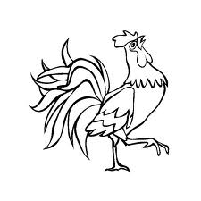 

*Pozorně si přečti následující úryvek pohádky:*

Vajíčka se rozprskla po celém světě. A jak bylo od bouřky všechno mokré, barva z vajíček pouštěla. Modré skořápky obarvily nebe, chrpy, čekanku a vodu v rybníkách, šmolku a bandasku na mléko. Zelené skořápky trávu a modříny. Červené jahody, jeřabiny a maliny. Žluté obarvily rozvité jehnědy jív a blatouchy. Fialové obarvily pávy a šištičky olší.

*Vybarvi slova stejnými barvami jako duha( pokud pracuješ na počítači, napiš slovem, jakou barvu do příslušného obdélníčku dáš).*

*(obrázky si dobře prohlédni, můžeš se je pokusit vybarvit)*

|  |  |  |  |
| --- | --- | --- | --- |
| ČEKANKA  200605260052_cekanka0001a | TRÁVA  ANd9GcSZbn7_6Vm6-Iw7c5AJRmdoMMCLFLJ67o4Qt0VJSIaySF1of_-J | PÁV  ANd9GcRTm7PTmS_ZPoFCJ3cR9FXaoNpJhss1aM7EnqJpXhOz_jUIpeUn9A | BANDASKA NA MLÉKO  ANd9GcRrHmtSWYlHVwhjaQq6y74k16RYM4Ur63dXdsws5khKVKvKwV3j |
| MODŘÍNY  ANd9GcTiqEsN4KkgumS6Lbo8IbRoCO-O2A9Tk6M-64QfnNNvLTqqLQ5kJw | CHRPA  =chrpa_001 | ŠIŠTIČKY  OLŠÍ  ANd9GcTjmVJ9lNOeRRqvvf-etkJ2XbB3OZXYgSX6oWJHH1jDHZ98dj57IQ | ROZVITÉ JEHNĚDY JÍV  ANd9GcTS_yzauV8kP7QjP0LCi1hfktqM1e1diCfkwf-70X9rDe4yx2Uo |
| BLATOUCHY  Buttercup Flower Clip Art Buttercup Flower Clip Art  Buttercup Flower Clip Art Buttercup Flower Clip Art | ŠMOLKA | VODA V  RYBNÍKÁCH  pond-clip-art-6 | MALINY  ANd9GcTrYTqaGadjBwWC9G42lnBnGUR1GYaCnK8stnko_X8mEu7iL2nr |

Doplň správná slova do textů podle čítanky:

Bouřka zpívala:

Šedé je nebe

šedé jak ocel kosy

šedé jak doutníky \_\_\_\_\_\_\_\_\_\_\_\_\_\_\_\_\_

šedé jsou \_\_\_\_\_\_\_\_\_\_\_\_\_ i \_\_\_\_\_\_\_\_\_\_\_\_

všechno je \_\_\_\_\_\_\_\_\_\_\_ a dokud \_\_\_\_\_\_\_\_\_\_\_ zde,

jiné\_\_\_\_\_\_\_ nebude ! 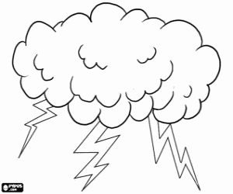

Šištičky olší šustily v listí:

Jak je to \_\_\_\_\_\_\_\_\_\_\_\_\_\_\_\_ nové!

A jak je to všechno \_\_\_\_\_\_\_\_\_\_\_\_\_!

Teď když \_\_\_\_\_\_\_\_\_\_\_\_ fialové

jak \_\_\_\_\_\_\_\_\_ celý \_\_\_\_\_\_\_\_\_\_\_ hezčí!